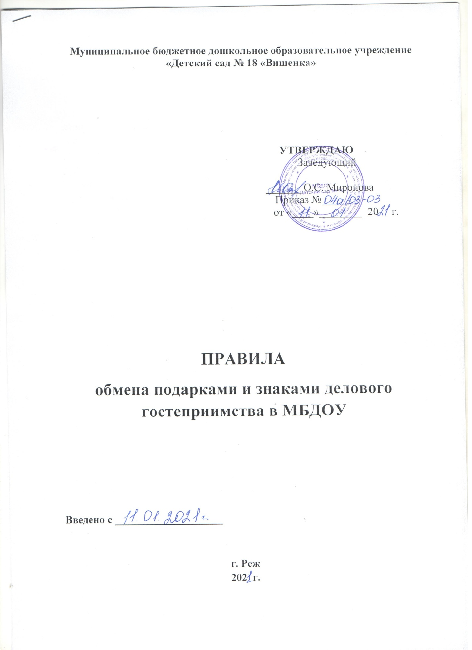

ПРАВИЛА
обмена подарками и знаками делового гостеприимства

- Общие положения
  - Настоящий регламент обмена деловыми подарками и знаками делового гостеприимства МБДОУ "Детский сад №18"Вишенка" разработан в соответствии с положениями Конституции Российской Федерации, Закона о противодействии коррупции, иных нормативных правовых актов РФ, Кодексом этики и служебного поведения работников организации и основан на общепризнанных нравственных принципах и нормах российского общества и государства.
  - Целями регламента обмена деловыми подарками являются:
- Обеспечение единообразного понимания роли и места деловых подарков, корпоративного гостеприимства, представительских мероприятий и деловой практике организации,
- осуществление хозяйственной и иной деятельности организации исключительно на основе надлежащих норм и правил делового поведения, базирующихся на принципах защиты конкуренции, качества товаров, работ, услуг, недопущения конфликта интересов,
- определение единых для всех работников требований к дарению и принятию деловых подарков, к организации и участию в представительских мероприятиях,
- минимизирование рисков, связанных с возможным злоупотреблением в области подарков, представительских мероприятий. Наиболее серьезными из таких рисков являются опасность подкупа и взяточничества, несправедливость по отношению к контрагентам, протекционизм внутри организации.
1.3. Организация исходит из того, что долговременные деловые отношения, основанные на доверии, взаимном уважении и взаимной выгоде, играют ключевую роль в достижении успеха организации.
1.4. Отношения, при которых нарушается закон и принципы деловой этики, вредят репутации организации и честному имени ее работников и не могут обеспечить устойчивое долговременное развитие организации. Такого рода отношения не могут быть приемлемы в практике работы организации.
1.5. Работникам, представляющим интересы организации или действующим от его имени, важно понимать границы допустимого поведения при обмене деловыми подарками и оказания делового гостеприимства.
1.6. При употреблении в настоящем регламенте обмена деловыми подарками терминов, описывающих гостеприимство: «представительские мероприятия», «Деловое гостеприимство» применимы к ним равным образом.

- Правила обмена деловыми подарками и знаками делового гостеприимства.
2.1. Обмен деловыми подарками в процессе хозяйственной и иной деятельности и организации представительских мероприятий является нормальной деловой практикой.
2.2. Работники могут дарить третьим лицам и получать от них деловые подарки, организовывать и участвовать в представительских мероприятиях, если это законно, этично и делается исключительно в деловых целях, определенных настоящим регламентом обмена деловыми подарками.
2.3. Стоимость и периодичность дарения и получения подарков и участия в представительских мероприятиях одного и того же лица должны определяться производственной необходимостью и быть разумными. Это означает, что принимаемые подарки и деловое гостеприимство не должны приводить к возникновению каких либо встречных обязательств со стороны получателя и оказывать влияния ев объективность его деловых суждений и решений.
2.4. При любых сомнениях в правомерности или этичности своих действий работники обязаны поставить в известность руководителя и проконсультироваться с ними, прежде чем дарить или получать подарки, или участвовать в тех или иных представительских мероприятиях.
2.5. Руководитель организации и работники не в праве использовать служебное положение в личных целях, включая использование собственности организации, в том числе:
- для получения подарков, вознаграждения и иных выгод для себя лично и других лиц в процессе ведения дел организации, в том числе как до, и после проведения переговоров о заключении гражданско – правовых договоров и иных сделок,
- для получения услуг, кредитов от аффилированных лиц, за исключением кредитных учреждений или лиц, предлагающих аналогичные услуги или кредиты третьим лицам на сопоставимых своей деятельности.
2.6. Работникам не рекомендуется принимать или передавать подарки либо услуги в любом виде от контрагентов или третьих лиц в качестве благодарности за совершенную услугу или данный совет. Получение денег в качестве подарка в любом виде строго запрещено, вне зависимости от суммы.
2.7. Организация не приемлет коррупции. Подарки не должны быть использованы для дачи или получения взяток или коммерческого подкупа.
2.8. Подарки и услуги, предоставляемые организацией, передаются только от имени организации в целом, а не как подарок от отдельного работника.
2.9. В качестве подарков работники должны стремиться использовать в максимально допустимом количестве случаев сувениры, предметы и изделия, имеющие символику организации.
2.10. Подарки и услуги не должны ставить под сомнение имидж или деловую репутацию организации или ее работника.
2.11. Работник, которому при выполнении трудовых обязанностей предлагаются подарки или иное вознаграждение как в прямом, так и в косвенном виде, которые способны повлиять принимаемые им решения или оказать влияние на его действия должен:
- отказаться от них и немедленно уведомить своего непосредственного руководителя о факте предложения подарка (вознаграждения).
- по возможности исключить дальнейшие контакты с лицом, предложившим подарок или вознаграждение, если только это не входит в его трудовые обязанности,
- в случае, если подарок или вознаграждение не представляется возможным отклонить или возвратить, передавать его с соответствующей служебной запиской руководителю организации и продолжить работу в установленном в организации и порядке над вопросом, с которым был связан подарок или вознаграждение.
2.12. При взаимодействии с лицами, замещающими должности государственной службы, следует руководствоваться нормами, регулирующими этические нормы и правила служебного поведения государственных служащих.
2.13 Для установления и поддержания деловых отношений и как проявления общепринятой вежливости работники могут презентовать третьим лицам и получать от них представительские подарки. Под представительскими подарками понимается сувенирная продукция, цветы, кондитерские изделия и аналогичная продукция.
3. Область применения.
3.1. Настоящий регламент обмена деловыми подарками подлежит применению вне зависимости от того, каким образом передаются деловые подарки и знаки делового гостеприимства – напрямую или через посредников.

